药材市场乱象：常见药材“李鬼”大揭秘
在药材市场里，总有一些不法商家为追逐利益，以次充好、以假乱真。其中，太子参和山麦冬冒充麦冬、木薯和粉葛冒充茯苓的情况较为突出。这些假冒行为不仅损害了消费者的经济利益，更可能因用药不当影响健康。接下来，让我们揭开这些“李鬼”药材的真面目。
常见冒充现象
太子参、山麦冬冒充麦冬
功效：麦冬是中医常用的养阴润肺、益胃生津、清心除烦良药，在治疗肺燥干咳、阴虚痨嗽、喉痹咽痛等多种病症中发挥着重要作用。然而，一些不良商家却用太子参和山麦冬来冒充麦冬。
麦冬呈纺锤形，两端略尖，长1.5～3cm，直径0.3～0.6cm。表面淡黄色或灰黄色，有细纵纹。质柔韧，断面黄白色，半透明，中柱细小。气微香，味甘、微苦。
太子参也叫孩儿参，有益气健脾、生津润肺之效，多用于脾虚体倦等情况。呈细长纺锤形或细长条形，稍弯曲，长3～10cm，直径0.2～0.6cm。表面灰黄色至黄棕色，较光滑，微有纵皱纹，凹陷处有须根痕。顶端有茎痕。质硬而脆，断面较平坦，周边淡黄棕色，中心淡黄白色，角质样。气微，味微甘。
山麦冬在形态上与麦冬更为接近，湖北麦冬呈纺锤形，两端略尖，长1.2～3cm， 直径0.4～0. 7cm，表面淡黄色至棕黄色，具不规则纵皱纹。质柔韧，干后质硬脆，易折断，断面淡黄色至棕黄色，角质样，中柱细小。气微，味甜，嚼之发黏。
短葶山麦冬稍扁，长2～5cm，直径0.3～0.8cm，具粗纵纹。味甘、微苦。由于它们外观与麦冬有相似之处，消费者稍不留意就可能上当受骗。
综上所述，麦冬比太子参长度校短，直径相对较大；麦冬比山麦冬长度较短，直径也相对较小，山麦冬较甜。如图1所示。

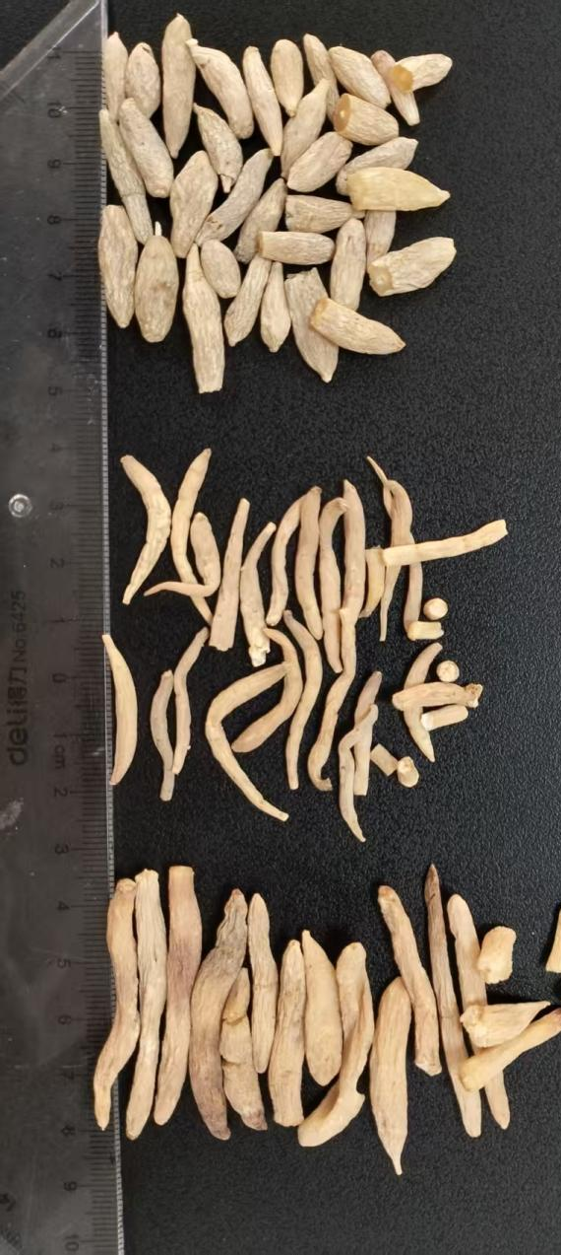
图1 注：从左至右分别是麦冬、太子参和山麦冬

木薯和粉葛冒充茯苓
茯苓为多孔菌科真菌茯苓Poria cocos（Schw.）Wolf的干燥菌核，是利水渗湿、健脾、宁心的常用中药，可治疗水肿尿少、痰饮眩悸等病症。茯苓的主要典型鉴别特征是体重，质坚实，断面颗粒性，有的具裂隙，外层淡棕色，内部白色，少数淡红色，有的中间抱有松根。气微，味淡，嚼之粘牙。商品药材有茯苓块和茯苓片，茯苓块呈立方块状或方块状厚片，大小不一。白色、淡红色或淡棕色；茯苓片为去皮后切制的茯苓，呈不规则厚片，厚薄不一。白色、淡红色或淡棕色。
但木薯这种主要作为粮食和饲料作物的植物，因其除去外皮后是浅黄色或白色，气微，味淡，若刻意切制成正方体形状，与茯苓有一定相似性，常被不法分子用来冒充茯苓，用木薯冒充茯苓，不仅无法起到应有的治疗作用，木薯中含有的氢氰酸等有毒物质若处理不当，还会危害人体健康。
粉葛去外皮后表面黄白色或淡棕色，体重，质硬，富粉性，横切面可见由纤维形成的浅棕色同心性环纹，纵切面可见由纤维形成的数条纵纹。气微，味微甜。
在木薯与茯苓的性状鉴别中，二者虽外观皆呈白色，但存在一个简便的鉴别方式：当我们用木薯和粉葛去划地板时，它能在接触面上清晰地划出白线，并掉落白色颗粒；而茯苓则不然，当我们用茯苓去划地板时，不会留下任何白色的划痕，也极少见白色颗粒掉落。
碘液鉴别巧分辨
原理与操作
除了显微鉴别，我们还可以利用化学试剂进行鉴别。碘液就是一种简单有效的鉴别工具，其原理是基于淀粉遇碘变蓝的特性。
操作时，分别取少量木薯、粉葛和茯苓的粉末，放在干净的载玻片上，滴加适量的碘液。片刻后观察现象，会发现木薯和粉葛粉末遇碘液后迅速变成蓝黑色，这是因为木薯和粉葛中含有大量的淀粉，淀粉与碘发生了化学反应。而茯苓粉末滴加碘液后，颜色基本不会发生变化，依然保持原来的色泽，这是由于茯苓中不含淀粉，不会与碘液产生显色反应。通过这种简单的碘液鉴别方法，我们能够快速准确地判断出木薯和茯苓。
显微鉴别显真相
木薯与茯苓的显微差异
显微鉴别是识别药材真伪的重要手段之一。将木薯、粉葛和茯苓制成显微装片，放在显微镜下观察，会发现明显的区别。
木薯和粉葛中含有大量的淀粉粒，在显微镜下，这些淀粉粒形态多样，有单粒淀粉，也有复粒淀粉，它们大小不一，轮廓清晰可见。而茯苓是以干燥菌核入药，在显微镜下能看到丰富的菌丝和菌丝团。这些菌丝相互交织，形成了茯苓独特的微观结构，与木薯和粉葛的淀粉粒结构截然不同。通过显微观察，我们可以清晰地将木薯、粉葛和茯苓区分开来。如图2所示。
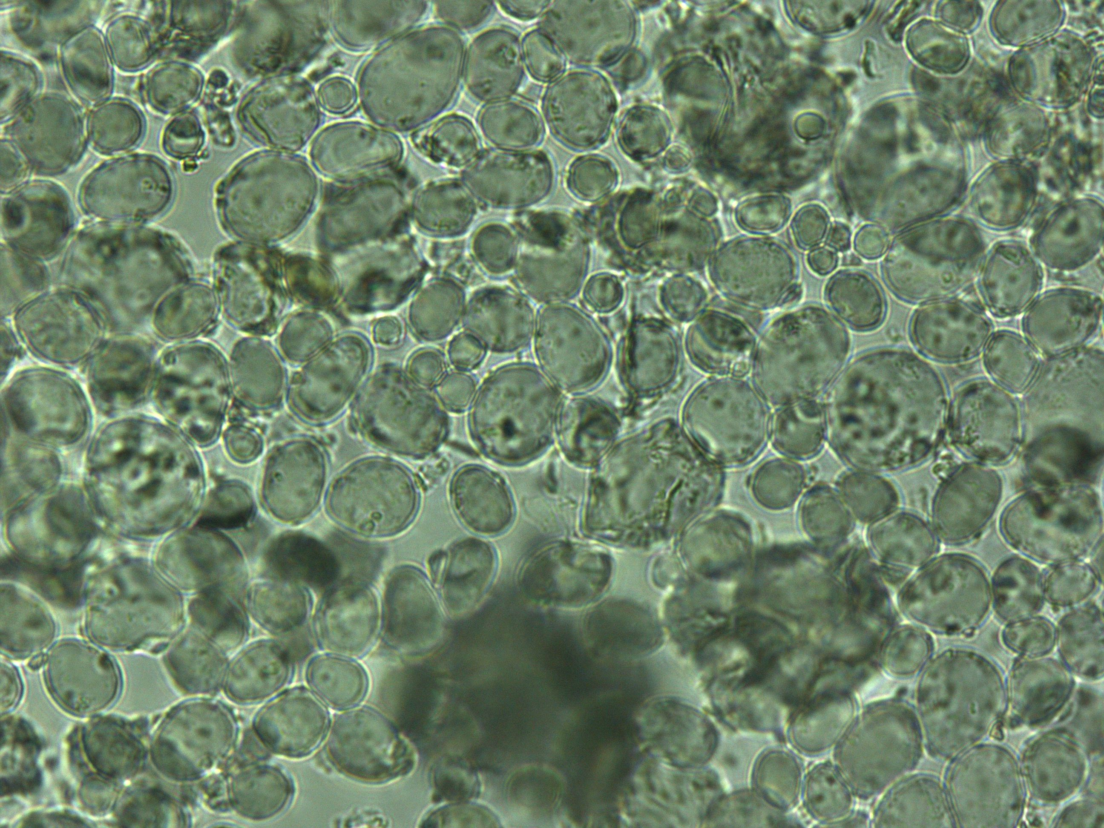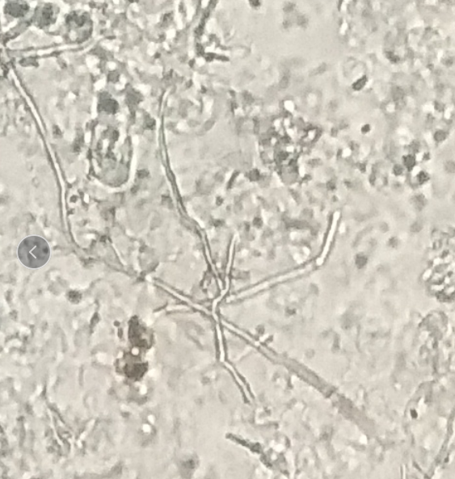
图1 注：从左至右分别是淀粉粒、菌丝显微特征图
消费提醒与建议
面对药材市场的这些乱象，消费者在购买药材时一定要提高警惕。首先，要选择正规的医院、药店或有良好信誉的商家购买药材，避免从一些不明来源的小商贩处购买，以降低买到假冒伪劣药材的风险。其次，在购买时可以要求商家提供药材的质量检测报告和相关资质证明，确保所购药材的质量和安全性。此外，消费者也可以通过学习一些基本的药材鉴别知识，如本文介绍的显微鉴别和碘液鉴别方法，增强自身的辨别能力。
药材的质量直接关系到我们的健康，只有学会识别真假药材，才能避免上当受骗，确保用药安全有效。让我们用科学的方法揭开“李鬼”药材的面纱，守护自己和家人的健康。

参考文献：
[1]国家药典委员会.中华人民共和国药典一部：2025年版[M].北京：中国医药科技出版社，2025.
[2]吴张静,陈翠玲.麦冬鉴定方法的研究现状与展望[J].中国民族民间医药,2025,34(08):74-80.
[3]钟锐.对何首乌、鹿茸、人参和茯苓中药真伪鉴别方法的分析[J].智慧健康,2023,9(31):53-56.

